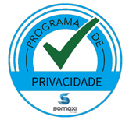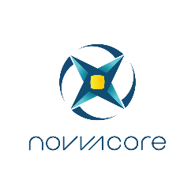

PROGRAMA DE PRIVACIDADE

A Diretoria da NOVVACORE está empenhada em liderar o caminho das melhores práticas de negócios e de relacionamento com o mercado. Em consonância com as exigências da Lei Federal nº 13.709/18 - Lei Geral de Proteção de Dados (LGPD), reconhecemos a importância fundamental de garantir a privacidade e proteção dos dados pessoais.

Com o compromisso de alcançar padrões elevados de conformidade e segurança da informação, estabelecemos uma parceria estratégica com a Somaxi Group desde 15/10/2025, empresa renomada especializada em assessoria para implementação das melhores práticas de privacidade, segurança da informação e gestão de riscos.

Na presente empreitada, a Somaxi Group designou o Sr. João Lucas Soares e Rubia Alencastro, profissionais Certificados em Proteção e Privacidade de Dados, para ocupar a função de DPO - Data Protection Officer (Encarregado de Dados). Eles estarão à frente das novas práticas que estão sendo implementadas com o objetivo primordial de garantir a manutenção da SEGURANÇA, PROTEÇÃO E PRIVACIDADE DOS DADOS pessoais tratados na Novvacore.

Ao trilharmos esse caminho, visando assegurar não apenas a conformidade com a legislação vigente, mas também fortalecer a confiança de nossos clientes, parceiros e colaboradores, demonstramos nosso comprometimento com a proteção e a integridade dos dados pessoais que recebem tratamento pelo Controlador NOVVACORE.

Estamos confiantes de que junto da Somaxi Group, alcançaremos um patamar diferenciado em termos de governança de dados, promovendo assim a excelência em nossas operações e reforçando nossa posição como referência no mercado em que atuamos.

Contamos com a parceria e colaboração contínua de todos os envolvidos nesse processo, e estamos certos de que, juntos, alcançaremos os mais altos padrões de excelência em privacidade, segurança da informação e gestão de riscos.

Para questões relacionadas ao tratamento de dados pessoais por nossa empresa, encorajamos que os titulares de dados que se relacionam conosco entrem em contato pelos seguintes meios:

Somaxi Group - DpoaaS
E-mail: privacidade@novvacore.com.br

Encarregado de dados (DPO): João Lucas Soares / 51-933005747

Rubia Alencastro / (47) 93300-8836.

